市政设施建设类审批（占用城市道路）

服务指南

**一、受理范围**

济南市五区（历下区、市中区、槐荫区、天桥区、历城区）范围内，因工程建设确需占用已移交市政设施主管部门管养的城市道路，向市行政审批服务局提出占用城市道路申请。

1. **办理条件**

**1.**占用市政设施主管部门管养的城市道路；

**2.**市政设施主管部门和公安交通管理部门批准；

**3.**依法按标准缴纳城市道路占用费（山东省发展和改革委员会 山东省财政厅《关于调整城市道路占用费收费标准的通知》（鲁发改成本〔2019〕121号）：收费标准为0.5元/平方米·天；）。

**三、办理时限**

法定时限10个工作日，承诺时限3个工作日。

**四、办理地点**

山东省济南市市中区站前路9号济南市政务服务中心3楼项目服务专区D03、D04或综合服务专区Z01-Z07窗口。咨询电话：0531-68967400，68967474，68966398，68966396。

1. **申请材料**

|  |  |  |  |  |  |
| --- | --- | --- | --- | --- | --- |
| **序号** | **材料名称** | **份数** | **材料形式** | **审查要点** | **备注** |
| 1 | 市政设施建设类审批申请表 | 1 | 原件或原件扫描件 | 申请单位、施工单位加盖公章；申请日期应在申请工期3工作日前； |  |
| 2 | 道路施工交通组织方案 | 1 | 原件或原件扫描件 | 加盖公章和骑缝章。方案详实，位置准确，施工期间现状交通安全设施的处置方案等，并经公安部门审核同意。 |  |
| 3 | 道路施工作业方案 | 1 | 原件或原件扫描件 | 加盖公章和骑缝章。方案详实，位置准确，并经交通运输部门审核同意。 |  |
| 4 | 原有设施保护方案 | 1 | 原件或原件扫描件 | 加盖公章和骑缝章。方案详实，位置准确，并经交通运输部门审核同意。 |  |
| 5 | 占用位置示意图、平面图现场照片和其它相关材料 | 1 | 原件或原件扫描件 | 示意图清晰标明占用位置或点位，提供现场照片。 |  |
| 6 | 授权委托书及经办人身份证  （申请人账户登陆，线上提交申请时无需提交） | 1 | 原件或原件扫描件 | 委托人为企业的，需企业法定代表人签名或签章，并盖公章；  被委托人需签名。 |  |

市政设施建设类审批申请表

|  |  |  |  |  |  |
| --- | --- | --- | --- | --- | --- |
| 申请单位（章） |  | 联系人 |  | 联系电话 |  |
| 施工单位（章） |  | 联系人 |  | 联系电话 |  |
| 申请单位地址 |  | 项目地址 | |  | |
| 申请单位统一社会信用代码(或组织机构代码) |  | 施工单位统一社会信用代码(或组织机构代码) | |  | |
| 主管人签字 |  | 经办人签字 | |  | |
| 申请事项 | 🞎公用外线接入工程涉及的工程规划许可  🗹占用城市道路  🞎挖掘城市道路  🞎依附于城市道路建设各种管线、杆线等设施及在城市桥梁上架设各类市政管线  🞎拆除、改动、迁移城市公共供水设施  🞎拆除、改动城镇排水与污水处理设施  🞎工程建设涉及城市绿地、树木  🞎工程建设涉及公交设施占用迁移  🞎工程建设涉及照明设施的占用迁移  🞎工程建设涉及交通信号设施占用迁移 | | | | |
| 工程建设项目名称及规划批准文件 | （可提供建设用地规划许可证和建设工程规划许可证编号，或其他加盖申请单位公章的规划文件） | | | | |
| 施工方案 | （可提供附件，内容应全面详细，包施工措施、保护措施、安全措施等） | | | | |

|  |  |  |  |  |  |  |  |
| --- | --- | --- | --- | --- | --- | --- | --- |
| 事由 |  | | | | | | |
| 占用地点 |  | | | | | | |
| 占用总面积 |  | | | | | | |
| 占 用 情 况 | 占用形式 |  | | | | | |
| 占用种类 | 例如：施工、围挡、堆放物料、停放设备等 | | | | | |
| 机动车道 | 长 | 米 | 宽 | 米 | 面积 | 平方米 |
| 非机动车道 | 长 | 米 | 宽 | 米 | 面积 | 平方米 |
| 人行道 | 长 | 米 | 宽 | 米 | 面积 | 平方米 |
| 其他 | 长 | 米 | 宽 | 米 | 面积 | 平方米 |
| 占 用 期 限 | | 自2023年11月27日至2024年12月25日止 （29天） | | | | | |
| 示意图 | （可提供附件） | | | | | | |

备注：重要道路占用附效果图一式二份

示例：

**一、申请表（每页均需盖章）**

市政设施建设类审批申请表

建设单位

|  |  |  |  |  |  |
| --- | --- | --- | --- | --- | --- |
| 申请单位（章） |  | 联系人 |  | 联系电话 |  |
| 施工单位（章） |  | 联系人 |  | 联系电话 |  |
| 申请单位地址 |  | 项目地址 | | 占用位置，例如：纬三路（经一路至经六路段）。 | |
| 申请单位统一社会信用代码(或组织机构代码) |  | 施工单位统一社会信用代码(或组织机构代码) | |  | |
| 主管人签字 |  | 经办人签字 | |  | |
| 申请事项 | 🞎公用外线接入工程涉及的工程规划许可  🗹占用城市道路  🞎挖掘城市道路  🞎依附于城市道路建设各种管线、杆线等设施及在城市桥梁上架设各类市政管线  🞎拆除、改动、迁移城市公共供水设施  🞎拆除、改动城镇排水与污水处理设施  🞎工程建设涉及城市绿地、树木  🞎工程建设涉及公交设施占用迁移  🞎工程建设涉及照明设施的占用迁移  🞎工程建设涉及交通信号设施占用迁移 | | | | |
| 工程建设项目名称及规划批准文件 | （可提供建设用地规划许可证和建设工程规划许可证编号，或其他加盖申请单位公章的规划文件） | | | | |
| 施工方案 | （可提供附件，内容应全面详细，包施工措施、保护措施、安全措施等） | | | | |

勾选占用城市道路

|  |  |  |  |  |  |  |  |
| --- | --- | --- | --- | --- | --- | --- | --- |
| 事由 | 中心城区雨污合流管网改造和内涝治理PPP项目：……  外立面装修占道、基建项目占道、店招更换或维修、公用事业服务占道，项目介绍 | | | | | | |
| 占用地点 | 市中区纬三路（经一路至经六路段）  与占用情况面积之和相符 | | | | | | |
| 占用总面积 | 500平方米 | | | | | | |
| 占 用 情 况 | 占用形式 | 临时占用 | | | | | |
| 占用种类 | 例如：施工、围挡、堆放物料、停放设备等 | | | | | |
| 机动车道 | 长 | 100米 | 宽 | 2米 | 面积 | 200平方米 |
| 非机动车道 | 长 | 50米 | 宽 | 4米 | 面积 | 200平方米 |
| 人行道 | 长 | 100米 | 宽 | 1米 | 面积 | 100平方米 |
| 其他 | 长 | 米 | 宽 | 米 | 面积 | 平方米 |
| 占 用 期 限 | | 自2023年11月27日至2024年12月25日止 （29天） | | | | | |
| 示意图 | 标明占用起止时间，占用天数。  申请日期应在占用期限3工作日前（如需公示，预留公示时间）。  （可提供附件） | | | | | | |

标明项目名称及工程概况

如占用同类型城市道路宽度不同的，可增行填写。

**二、占用位置示意图、平面图现场照片和其它相关材料**

**（原件）**

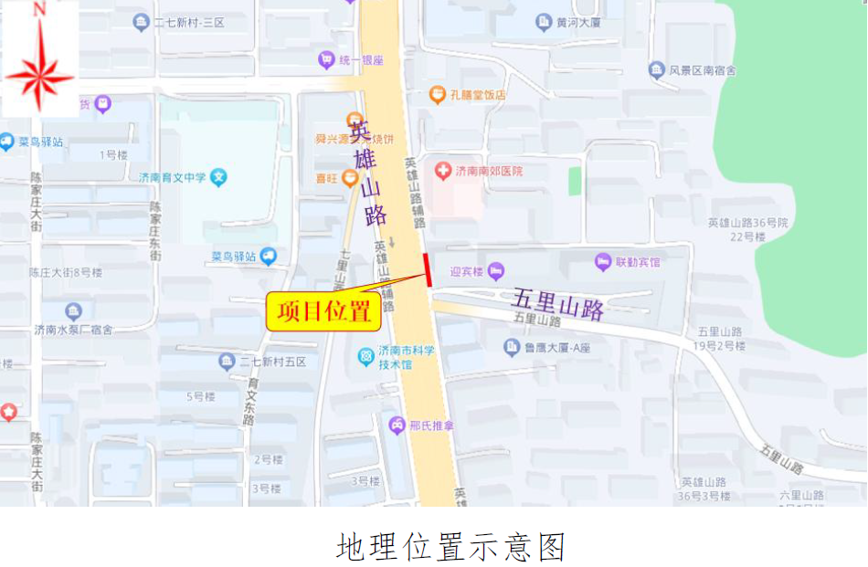

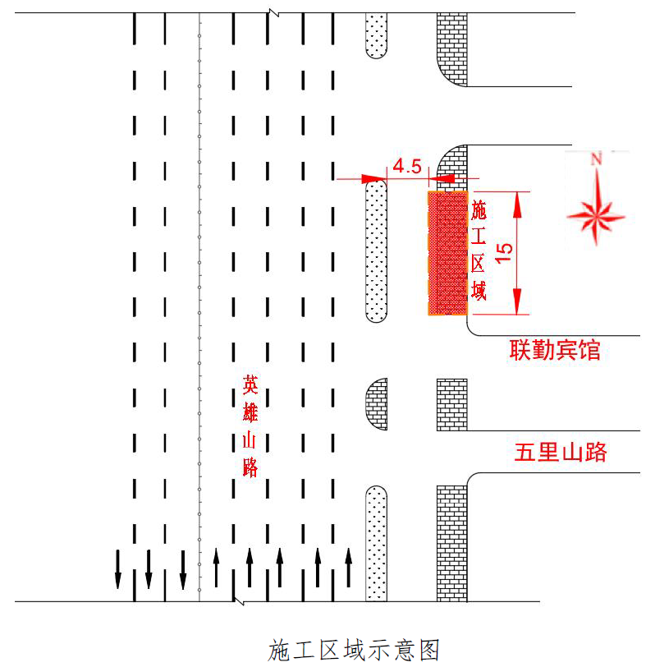

清晰标明占用位置或点位

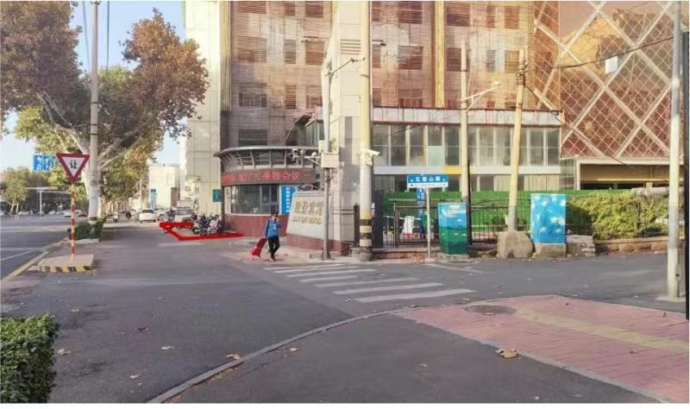

现场照片

1. **道路施工交通组织方案（原件扫描件，加盖骑缝章）**

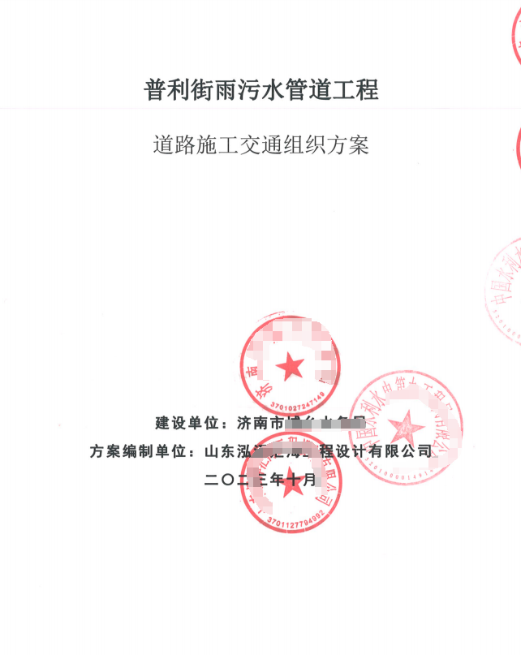

**编制要点（参考）**

**公安交警部门联系方式：0531-85082290**

1.工程概况

工程由来、工程内容、工程范围等

2.、道路现状和交通状况

拟占用道路现状，包括道路断面和交通组织**（要求提供示意图、路网图、实景照片）**，以及交通运行状况等

3.施工方案

施工工艺、拟占用道路范围、长度等

4.施工工期和施工计划

计划总工期、分段施工计划等情况，具体施工时间待审查后确定。

5.施工期间的交通组织

施工区域的交通组织、周边绕行交通组织等。**（要求提供施工区域通行示意图、绕行示意图）**

6.施工区域道路安全设施设置

围挡、护栏、水马等隔离设施设置；施工区域交通标志设置；临时信号灯设置等。**（要求提供示意图，标明范围、位置、数量等，并提供施工区域交通标志统计表格）**

7.周边道路绕行标志设置、地面标线调整等。**（要求提供位置施工图、标志内容样式和设置位置统计表）**

8.公交线路调整

9.施工期间现状交通安全设施的处置方案

10.应急预案

11.现场负责人员通讯录

12.公告新闻通告

1. **道路施工作业方案（原件扫描件，加盖骑缝章）**

**不要改变方案名称：“**项目道路施工作业方案”**

1. **原有设施保护方案（原件扫描件，加盖骑缝章）**

**不要改变方案名称：“**项目原有设施保护方案”**

**六、授权委托书及经办人身份证**

**委 托 书**

委托人： XXXX公司或张三

身份证明号码(统一社会信用代码)： 37xxxxxxxxxxxxxxxx

手机号码： 130xxxxxxxx

被委托人姓名（签字）： 李四（需签字并按手印）

身份证明号码： 37xxxxxxxxxxxxxxxx

手机号码： 130xxxxxxxx

委托事项： 办理XXXX（许可事项名称）业务。例如：办理市政设施建设类审批（挖掘城市道路）。

委托有效期限：自 2023 年 5 月 X 日至 2023 年 6 月 x 日止。

被委托人的权限：

☑ 被委托人在委托有效期限内所有涉及上述委托事项的行为，均为委托人的主张，具有同等法律效力。

☑ 其他需要说明的权限： 无或需说明事宜

。

委托人（法定代表人）签字：XXX （公章）

2022年 x 月 x 日

委托人为企业的，需企业法定代表人签名并加盖公章；

委托人为个人的，需签名并按手印。

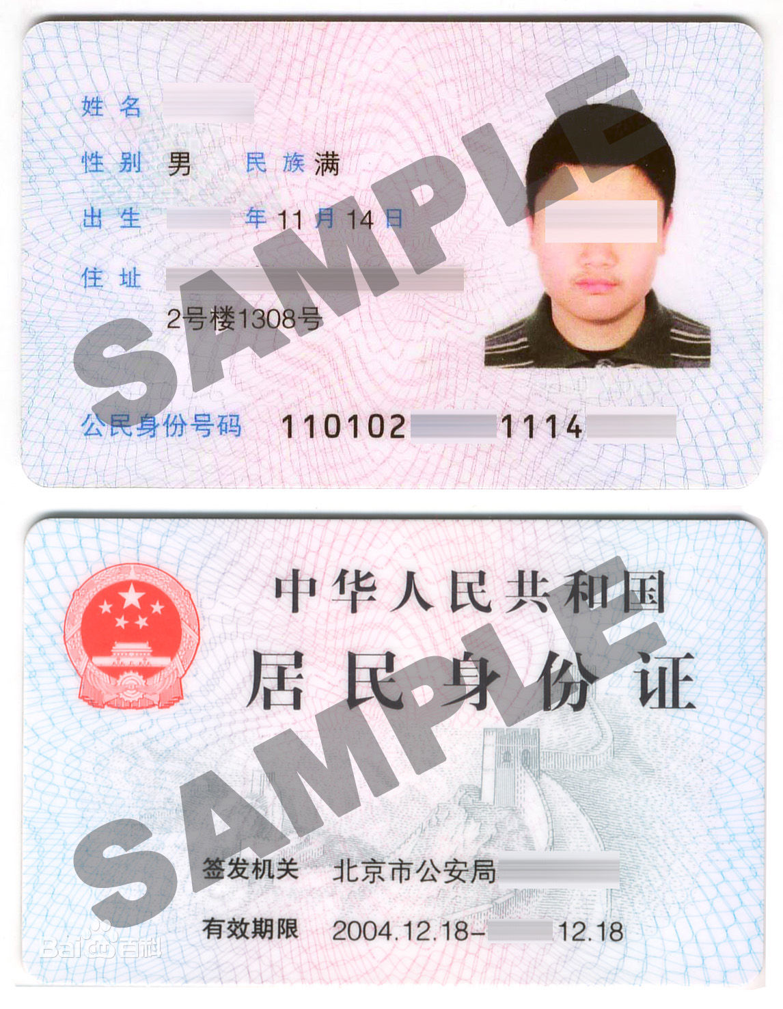

其他问题：

问：许可证有效期届满，但施工作业尚未结束，怎么办？

答：延续行政许可的有效期：被许可人需要变更（延续）依法取得的《市政设施建设类审批许可证》有效期的，应当在许可证有效期届满前三个工作日前向市行政审批服务局提出变更（延期）申请。

市政设施建设类审批变更申请表

|  |  |  |  |  |  |
| --- | --- | --- | --- | --- | --- |
| 申请单位（章） |  | 联系人 |  | 联系电话 |  |
| 施工单位（章） |  | 联系人 |  | 联系电话 |  |
| 申请单位地址 |  | 项目地址 | |  | |
| 申请单位统一社会信用代码(或组织机构代码) |  | 施工单位统一社会信用代码(或组织机构代码) | |  | |
| 主管人签字 |  | 经办人签字 | |  | |
| 申请事项 | 🞎公用外线接入工程涉及的工程规划许可  🗹占用城市道路  🞎挖掘城市道路  🞎依附于城市道路建设各种管线、杆线等设施及在城市桥梁上架设各类市政管线  🞎拆除、改动、迁移城市公共供水设施  🞎拆除、改动城镇排水与污水处理设施  🞎工程建设涉及城市绿地、树木  🞎工程建设涉及公交设施占用迁移  🞎工程建设涉及照明设施的占用迁移  🞎工程建设涉及交通信号设施占用迁移 | | | | |
| 工程建设项目名称及规划批准文件 | （可提供建设用地规划许可证和建设工程规划许可证编号，或其他加盖申请单位公章的规划文件） | | | | |
| 施工方案 | （可提供附件，内容应全面详细，包施工措施、保护措施、安全措施等） | | | | |

|  |  |  |  |  |  |  |  |
| --- | --- | --- | --- | --- | --- | --- | --- |
| 事由（变更原因） |  | | | | | | |
| 原占用地点 |  | | | 申请变更占用地点 | | 不涉及变更的无需填写 | |
| 原占用  总面积 |  | | | 申请变更占用总面积 | |  | |
| 原占用道路情况 | 机动  车道 | 长 | 米 | 宽 | 米 | 面积 | 平方米 |
| 非机动车道 | 长 | 米 | 宽 | 米 | 面积 | 平方米 |
| 人行道 | 长 | 米 | 宽 | 米 | 面积 | 平方米 |
| 申请变更占用道路情况 | 机动  车道 | 长 | 米 | 宽 | 米 | 面积 | 平方米 |
| 非机动车道 | 长 | 米 | 宽 | 米 | 面积 | 平方米 |
| 人行道 | 长 | 米 | 宽 | 米 | 面积 | 平方米 |
| 原施工期限 | 自2023年11月27日至2024年12月25日止 （29天） | | | | | | |
| 申请变更  施工期限 | 自2023年11月30日至2024年12月30日止 （31天） | | | | | | |
| 示意图 | （可提供附件） | | | | | | |

不涉及变更的无需填写